|  |
| --- |
| *Appartager – Dossier de projet* |



*Voland, Johan*

*Champ Derrey 4*

*1083, Mézières*

*johan.VOLAND@cpnv.ch*

*De Jesus, Catarina*

*Rue des Vergers 5*

*1462, Yvonand*

*Catarina.DE-JESUS@cpnv.ch*



*SI-C2A*

*30.01.2018*

Table des matières

1. Analyse préliminaire 2

2. Analyse 3

3. Conception 32

4. Réalisation 34

5. Mise en service 35

6. Conclusions 35

7. Annexes 36

### Analyse préliminaire

* 1. **Introduction**

Ce projet consiste à créer un site de colocation avec comme base une structure MVC fournie. Ce site permettra à ces membres de signaler une place libre en colocation à partir d’une certaine date et au membre non authentifiés de pouvoir voir les propositions et poster un message à destination du membre qui a posté l’information.

* 1. **Organisation**

|  |  |  |  |  |
| --- | --- | --- | --- | --- |
| *Rôle* | *Nom* | *prénom* | *e-mail* | *téléphone* |
| *Elève* | *Voland* | *Johan* | *johan.voland@cpnv.ch* | *077 417 08 07* |
| *Elève* | *De Jesus* | *Catarina* | *catarina.de-jesus@cpnv.ch* | *079 210 37 31* |
| *Responsable de projet* | *Carrel* | *Xavier* | *xavier.carrel@cpnv.ch* | *024 / 55 + 76080* |

* 1. **Objectifs**

Le site doit être responsive

Les tâches techniques doivent être réparti de manière équitable

Le site final devra contenir des données concrètes. (~ 5 membres et 5 propositions de colocation)

* 1. ***Planification initiale***

|  |  |
| --- | --- |
| *Description* | *Date de livraison* |
| *Analyse* | *08.03.2018* |
| *Conception* | *20.04.2018* |
| *Conclusion* | *20.04.2018* |

### Analyse

* 1. **Définition de l’audience**

*Le site sert avant tout de partage pour les utilisateurs souhaitant mettre à*

*Dispositions des appartements en colocation pour tout type de personnes*

*Intéressée.*

* 1. ***Cas* d’utilisation**

**Se connecter**

|  |  |  |
| --- | --- | --- |
| Action | Particularité | Réaction |
| Entrée dans le site |  | Affiche la page « **Accueil (non connecté**) » |
| Cliquer sur le bouton « *login* » |  | Redirection vers la page « **Connection** » |
| Remplir le formulaire et appuyer sur le bouton « *login* » | Les informations sont incorrectes | Test le formulaire et renvoi sur la page « **Connection** » avec un message d’erreur |
| Remplir le formulaire et appuyer sur le bouton « *login* » |  | Test le formulaire et renvoi à la page « **Accueil (connecté)** » |
| Cliquer sur le bouton « *logout* » |  | Affiche la page « **Accueil (non connecté)** » |

Accueil (non connecté) :

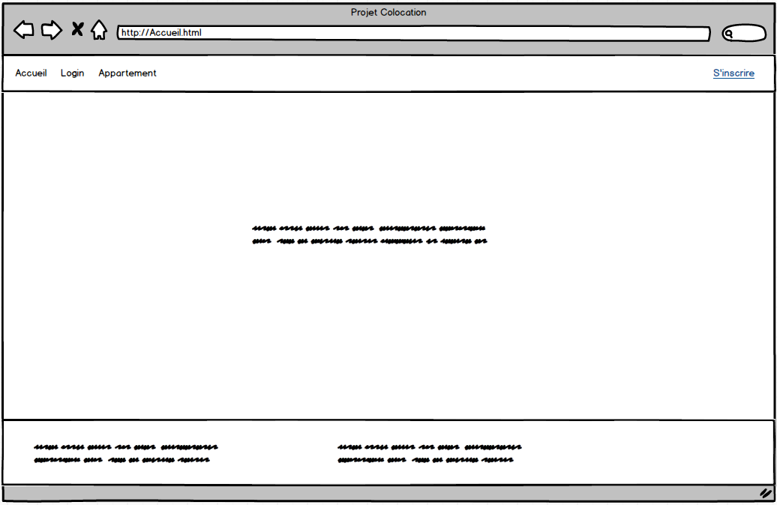

Connection :

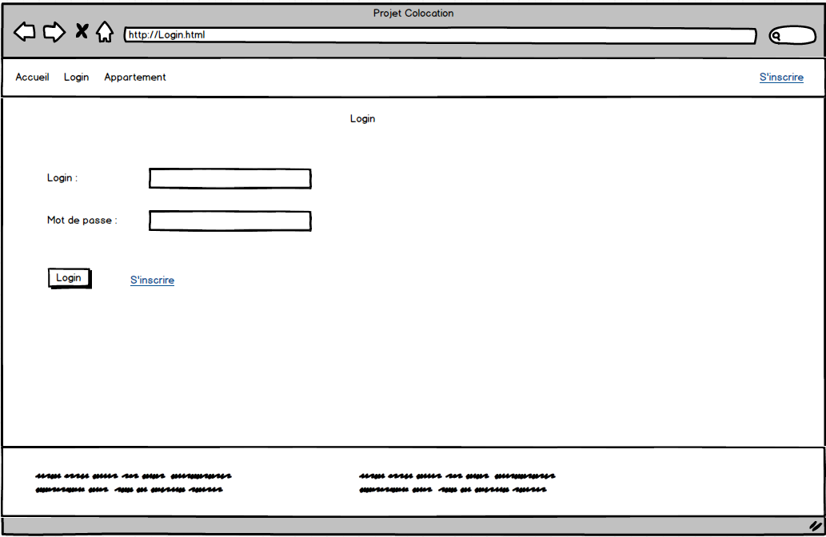

Accueil (connecté) :

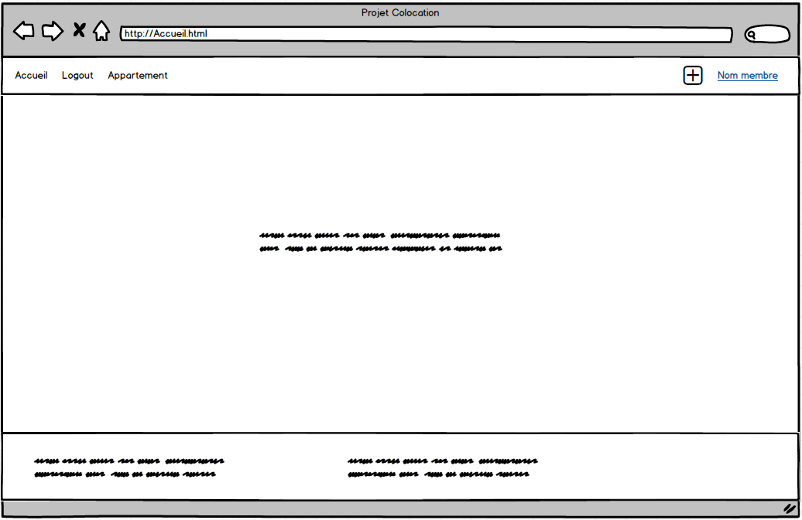

**Devenir membre**

|  |  |  |
| --- | --- | --- |
| Action | Particularité | Réaction |
| Entrée dans le site |  | Affiche la page « **Accueil (non connecté)** » |
| Cliquer sur le lien « *s’inscrire* » |  | Redirection vers la page « **Inscription** » |
| Remplir le formulaire et appuyer sur le bouton « *confirmer* » | Le formulaire n’est que partiellement rempli | Test le formulaire et renvoi sur la page « **Inscription** » avec un message d’erreur |
| Remplir le formulaire et appuyer sur le bouton « *confirmer »* | L’adresse E-mail est déjà utilisée dans le site | Test le formulaire et renvoi sur la page « **Inscription »** avec un message d’erreur |
| Remplir le formulaire et appuyer sur le bouton « *confirmer* » |  | Test le formulaire et renvoi vers la page « **Connection** » |

Accueil (non connecté) :



Inscription :

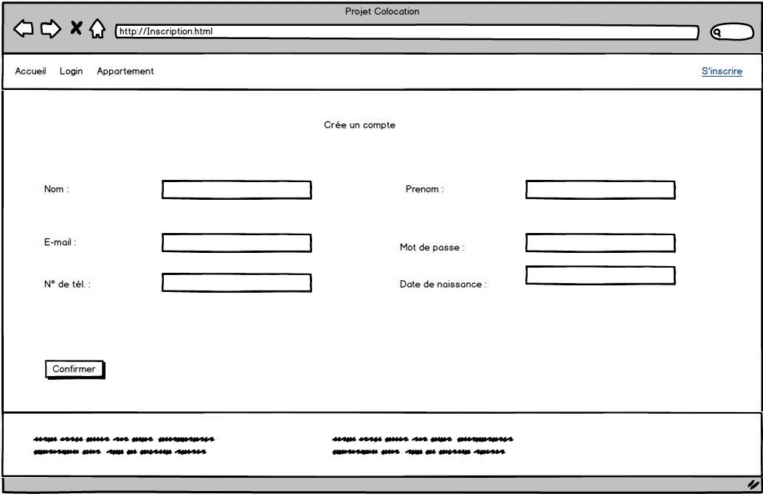

**Consulter les propositions**

Marche aussi pour les utilisateurs connectés

|  |  |  |
| --- | --- | --- |
| Action | Particularité | Réaction |
| Entrée dans le site |  | Affiche la page « **Accueil (non connecté)** » |
| Cliquer sur le bouton « *appartements* » |  | Redirection vers la page « **Appartements** » |
| Choisir la région et/ou la ville et appuyer sur le bouton « *Chercher* » (si l’appartement n’existe pas) | Aucun appartement ne contient les différents filtres | Renvoi sur la page « **Appartements** » mais avec aucune proposition et un message d’information (voir « **Appartements (vide)** ») |
| Choisir la région et appuyer sur le bouton « *Chercher* » (si l’appartement existe) |  | Filtre et affiche les propositions |
| Cliquer sur le lien « *détail* » d’une proposition |  | Redirection vers « **Détails_Appart (non connecté)**» |

Accueil (non connecté) :



Appartements :

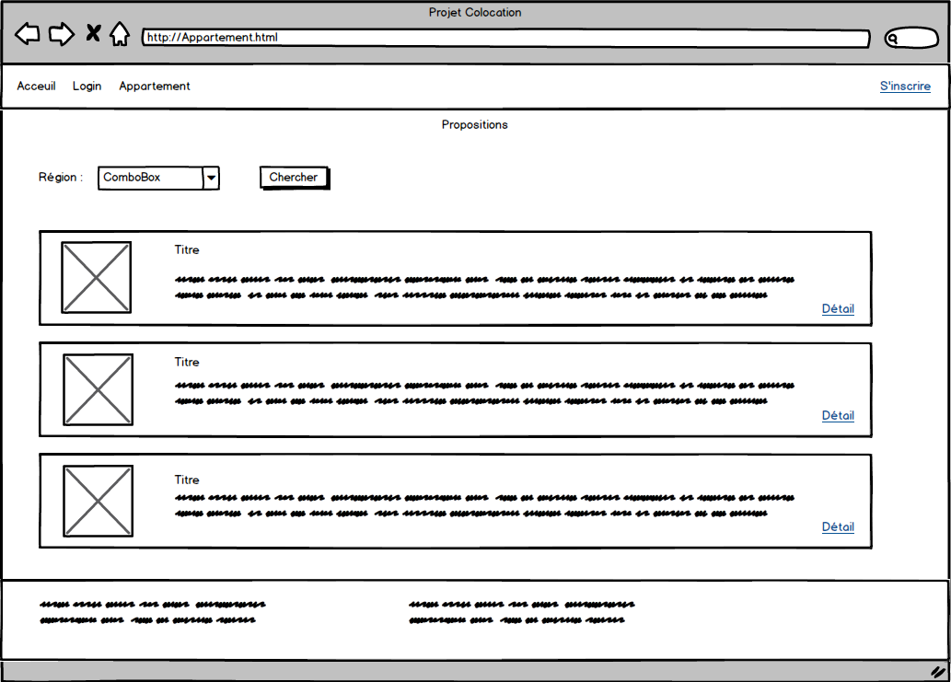

Appartements (vide) :

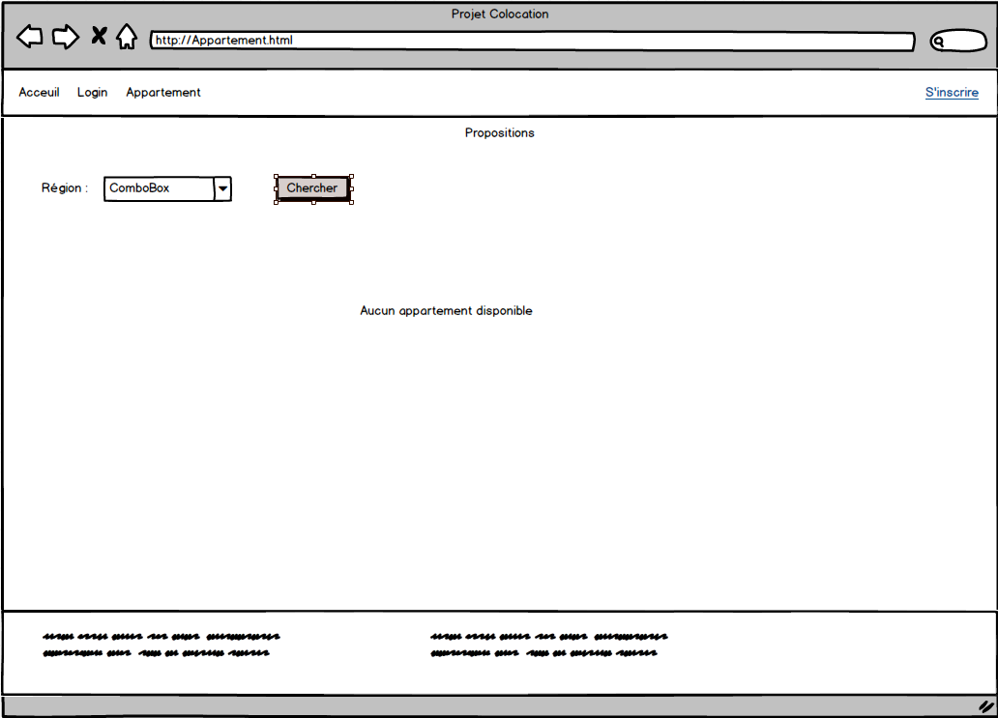

Détails_Appart (non connecté) :

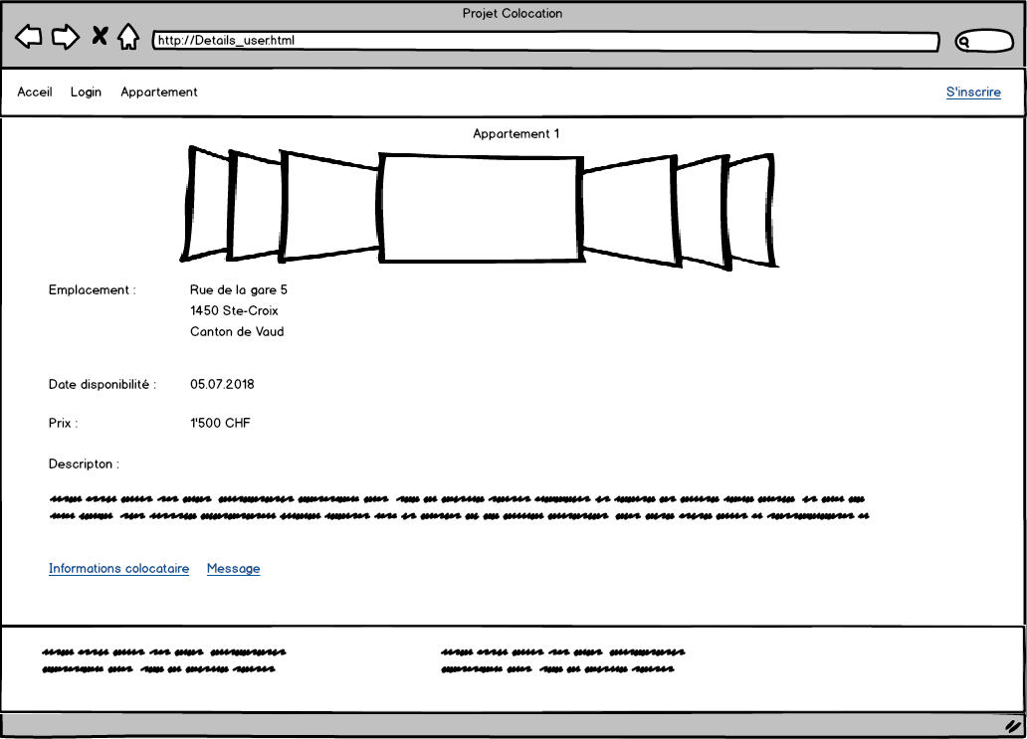

**Ajouter une nouvelle proposition**

Le scénario débute quand on est connecté à un compte

|  |  |  |
| --- | --- | --- |
| Action | Particularité | Réaction |
| Entrée dans le site |  | Affiche la page « **Accueil (connecté)** » |
| Appuyer sur le symbole « *+* » à côté du nom d’utilisateur |  | Redirection vers la page « **Ajouter_Proposition** » |
| Glisser une image dans la boite « *image* » |  | Ajoute l’image au formulaire |
| Remplir le formulaire et appuyer sur le bouton «*Ajouter*» | Le formulaire n’est que partiellement rempli | Test le formulaire et renvoi vers la page « **Ajouter_Proposition** » avec un message d’erreur |
| Remplir le formulaire et appuyer sur le bouton « *Ajouter* » |  | Test le formulaire et renvoi vers la page « **Appartements** » |

Accueil (connecté) :



Ajouter_Proposition :

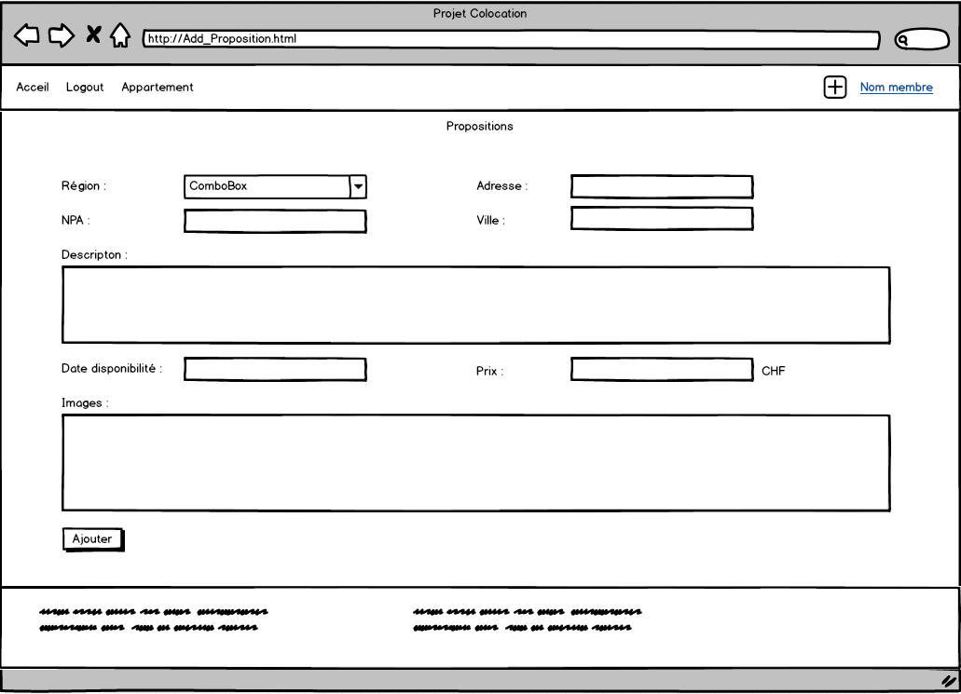

Appartements :



**Trouver des informations sur un membre**

Marche aussi pour les utilisateurs connectés

|  |  |  |
| --- | --- | --- |
| Action | Particularité | Réaction |
| Entrée dans le site |  | Affiche la page « **Accueil (non connecté)** » |
| Cliquer sur le bouton « *appartements* » |  | Redirection vers la page « **Appartements** » |
| Cliquer sur le lien « *détail* » d’une proposition |  | Redirection vers « **Détails_Appart (non connecté)**» |
| Cliquer sur le lien « *Informations sur le colocataire*» |  | Redirection vers « **Carte de visite** » |
| Cliquer sur le lien  « *Retour à la page précédente*» |  | Renvoie vers la page « **Détails_Appart (non connecté)** » |

Accueil (non connecté) :



Appartments :



Détails_Appart (non connecté) :



Carte_de_visite :

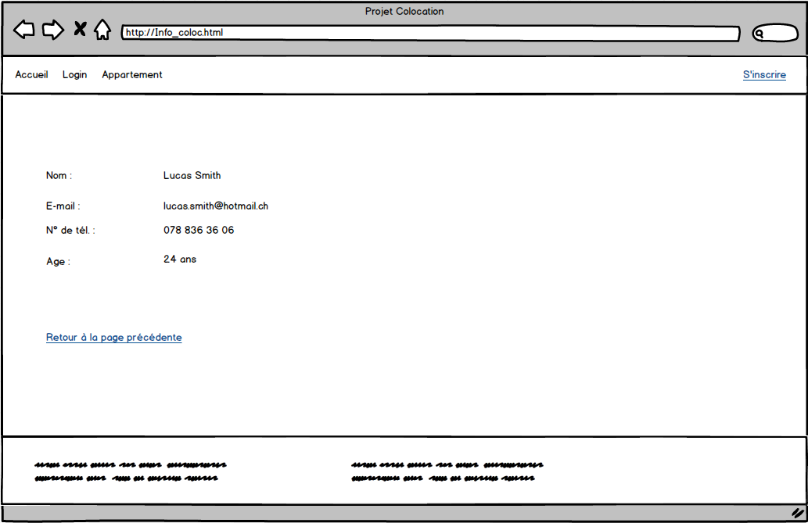

**Contacter un membre**

Le scénario débute quand on est connecté à un compte

|  |  |  |
| --- | --- | --- |
| Action | Particularité | Réaction |
| Entrée dans le site |  | Affiche la page « **Accueil (connecté)** » |
| Cliquer sur le bouton « *appartements* » |  | Redirection vers la page « **Appartements** » |
| Cliquer sur le lien « *détail* » d’une proposition |  | Redirection vers « **Détails_Appart (connecté)** » |
| Cliquer sur le lien « *contacter* » |  | Renvoie vers la page « **Contacter** » |
| Entrée dans la page |  | Affiche l’email du destinataire, de celui qui l’envoi ainsi que d’un champ à remplir |
| Appuyer sur le bouton « *envoi* » |  | Renvoi vers la page « **Contacter** » avec un message d’erreur |
| Appuyer sur le bouton « *envoi* » | Contient un message | Envoi du mail |

Accueil (connecté) :



Appartements :



Détails_Appart (connecté) :

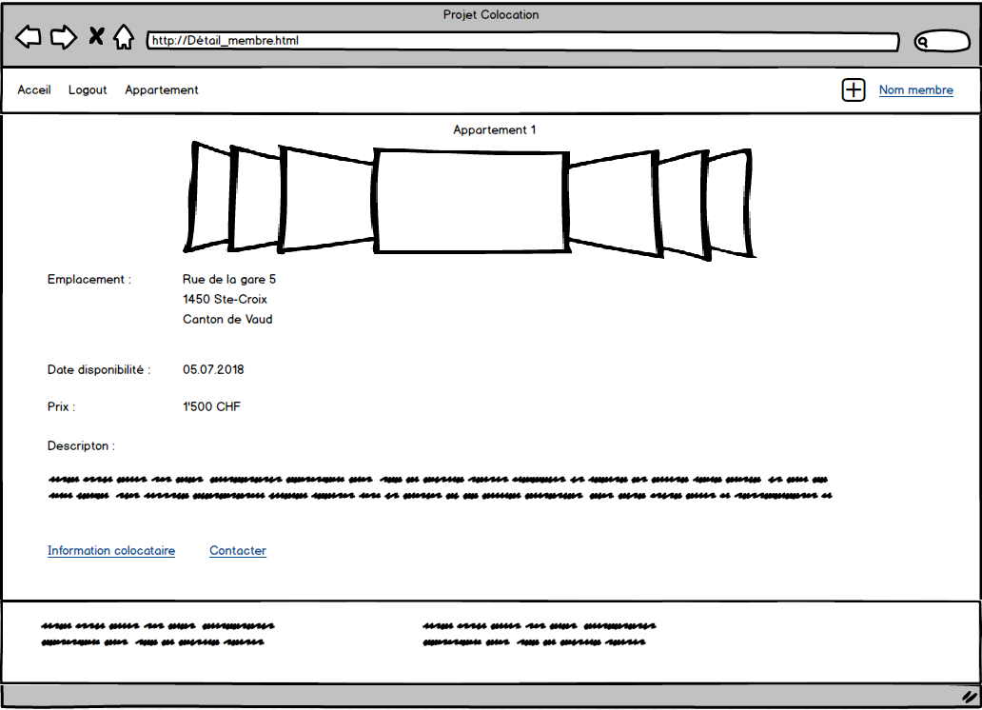

Contacter :

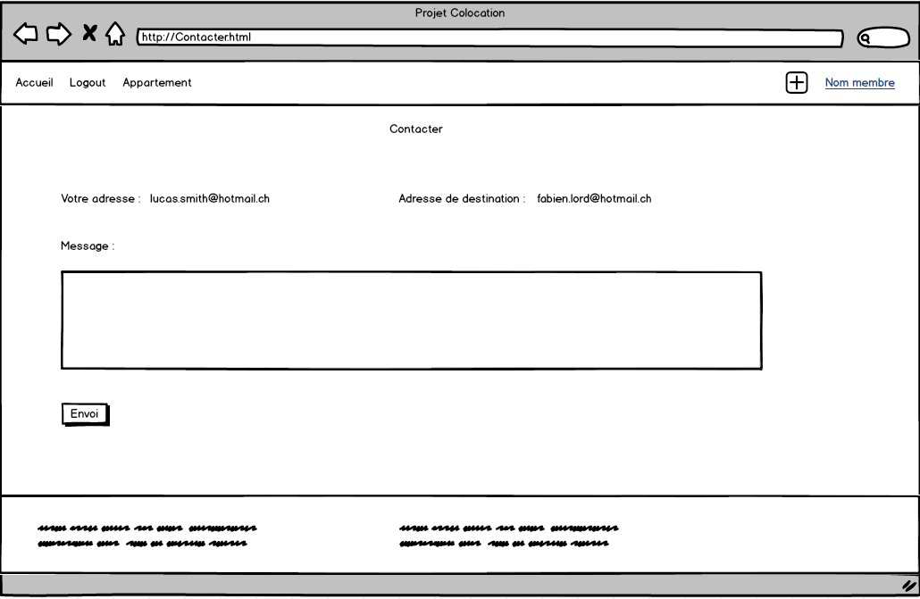

**Envoyer un message à un membre**

Le scénario n’est disponible que pour les utilisateurs non-connectés

|  |  |  |
| --- | --- | --- |
| Action | Particularité | Réaction |
| Entrée dans le site |  | Affiche la page « **Accueil (non connecté)** » |
| Cliquer sur le bouton « *appartements* » |  | Redirection vers la page « **Appartements** » |
| Cliquer sur le lien « *détail* » d’une proposition |  | Redirection vers la page «**Détails_Appart (non connecté)**» |
| Cliquer sur le lien « *message* » |  | Renvoie vers la page « **Message** » |
| Remplir les champs et appuyer sur le bouton « *envoi* » | Certains champs ne sont pas remplis | Renvoi vers la page « **Message** » avec un message d’erreur |
| Remplir les champs et appuyer sur le bouton « *envoi »* |  | Envoi du message |

Accueil (non connecté) :



Appartements :



Détails_Appart (non connecté) :



Message :

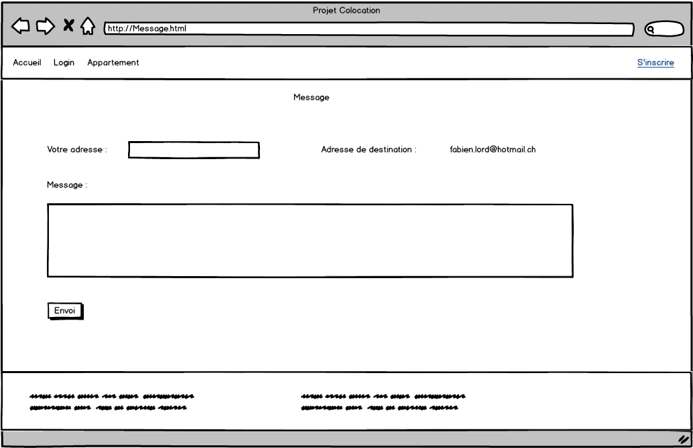

**Modifier une offre**

Le scénario débute quand on est connecté à un compte

|  |  |  |
| --- | --- | --- |
| Action | Particularité | Réaction |
| Entrée dans le site |  | Affiche la page « **Accueil (connecté)** » |
| Cliquer sur le bouton « *appartements* » |  | Redirection vers la page « **Appartements** » |
| Cliquer sur le lien « *détail* » d’une proposition | La proposition ne nous appartient pas | Redirection vers « **Détails_Appart (connecté)** » |
| Cliquer sur le lien « *détail* » d’une proposition qui nous appartient | La proposition nous appartient | Redirection vers « **Détails_Appart (propriétaire)**» |
| Cliquer sur l’icône « *modifier* » |  | Redirection vers la page « **Modif_Proposition** » |
| Cliquer sur l’icône de croix à côté d’une des images |  | Supprime l’image du formulaire |
| Glisser une image dans la boite « *image* » |  | Ajoute une image dans le formulaire |
| Modifier les champs et cliquer sur le bouton « *modifier* » | Des champs sont vides | Renvoi vers la page « **Modif_Proposition** » avec un message d’erreur |
| Modifier les champs et cliquer sur le bouton « *modifier* » |  | Change les informations et renvoie dans la page « **Détails_Appart (propriétaire)** » |

Accueil (connecté) :



Appartements :



Détails_Appart (propriétaire) :

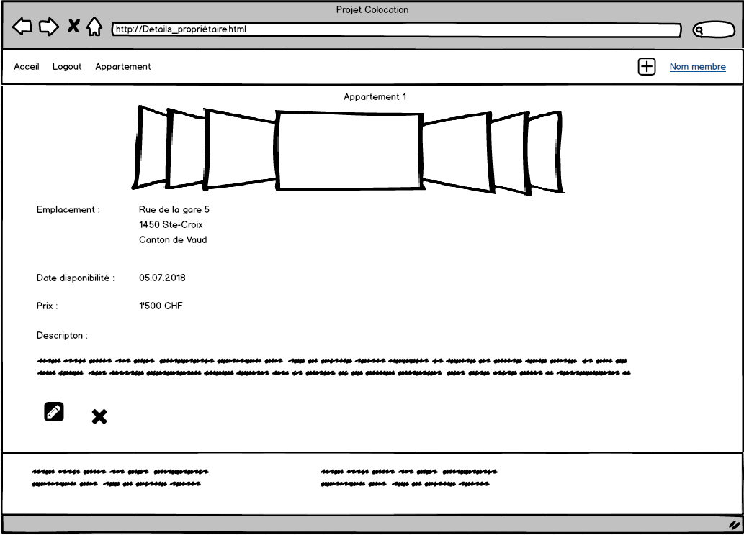

Modif_Proposition :

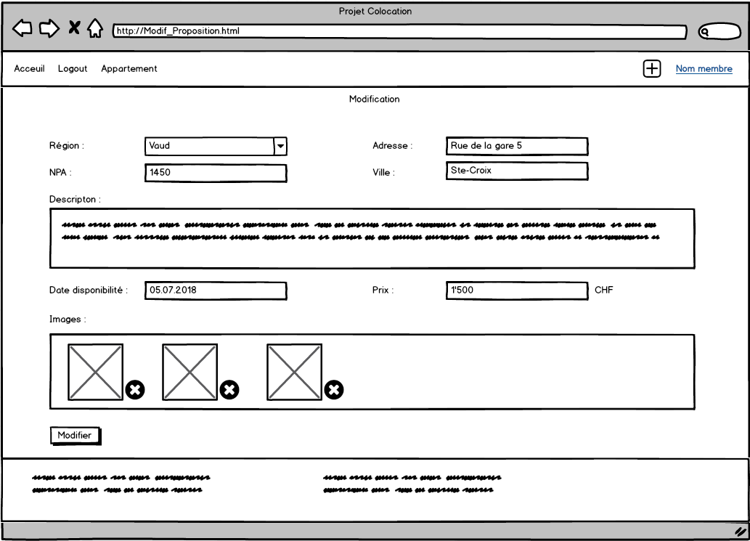

**Supprimer une offre**

Le scénario débute quand on est connecté à un compte

|  |  |  |
| --- | --- | --- |
| Action | Particularité | Réaction |
| Entrée dans le site |  | Affiche la page « **Accueil (connecté)** » |
| Cliquer sur le bouton « *appartements* » |  | Redirection vers la page « **Appartements** » |
| Cliquer sur le lien « *détail* » d’une proposition | La proposition ne nous appartient pas | Redirection vers « **Détails_Appart (connecté)** » |
| Cliquer sur le lien « *détail* » d’une proposition | La proposition nous appartient | Redirection vers « **Détails_Appart (propriétaire)** » |
| Cliquer sur l’icône « *supprimer* » |  | Affiche une boite de dialogue « confirmer la suppression » |
| Dans la boite de dialogue, cliquer sur « *oui* » |  | Détruit l’offre et renvoi dans la page « **Appartements** » |
| Dans la boite de dialogue, cliquer sur « *non* » |  | Annule la suppression et renvoi vers « **Détails_Appart (propriétaire)** » |

Accueil (connecté) :



Appartements :



Détails_Appart (propriétaire) :



**Voir son profil**

Le scénario débute quand on est connecté à un compte

|  |  |  |
| --- | --- | --- |
| Action | Particularité | Réaction |
| Entrée dans le site |  | Affiche la page « **Accueil (connecté)** » |
| Cliquer sur le lien « *nom membre* » |  | Redirection vers la page « **Profil** » |

Accueil (connecté) :



Profil :

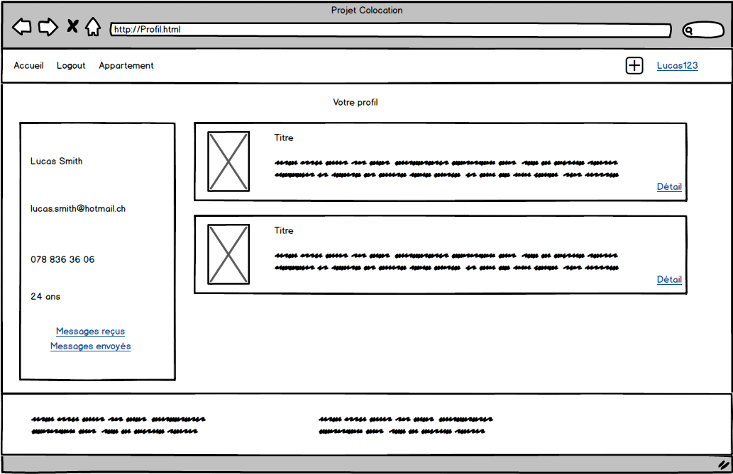

**Voir ses messages reçus**

Le scénario débute quand on est connecté à un compte

|  |  |  |
| --- | --- | --- |
| Action | Particularité | Réaction |
| Entrée dans le site |  | Affiche la page « **Accueil (connecté)** » |
| Cliquer sur le lien « *nom membre* » |  | Redirection vers la page « **Profil** » |
| Cliquer sur le lien « *Messages reçus* » |  | Redirection vers la page « **Messages_reçus** » |

Accueil (connecté) :



Profil :



Messages_reçus :

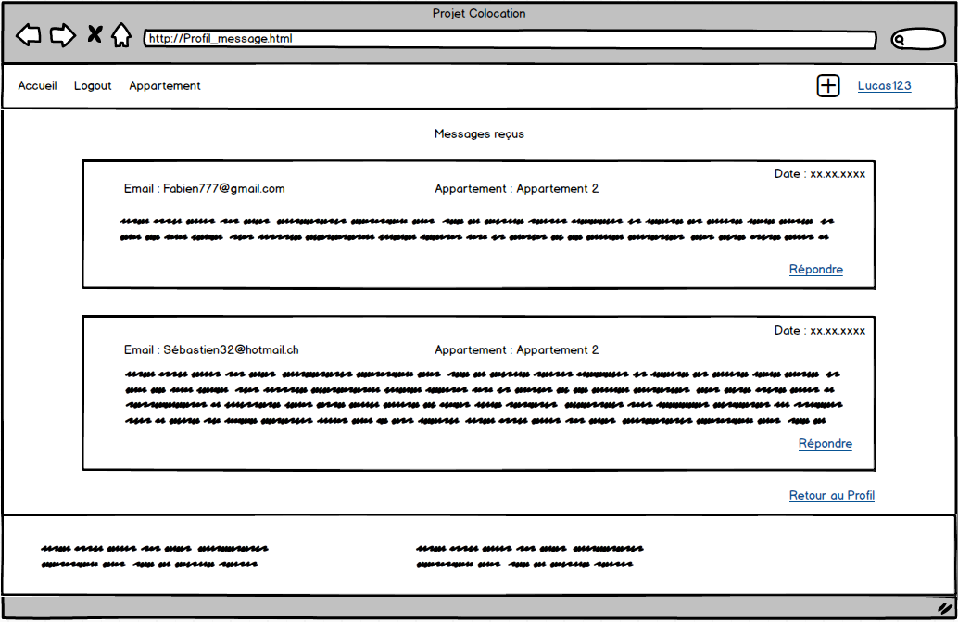

**Voir ses messages envoyés**

Le scénario débute quand on est connecté à un compte

|  |  |  |
| --- | --- | --- |
| Action | Particularité | Réaction |
| Entrée dans le site |  | Affiche la page « **Accueil (connecté)** » |
| Cliquer sur le lien « *nom membre* » |  | Redirection vers la page « **Profil** » |
| Cliquer sur le lien « *Messages envoyés* » |  | Redirection vers la page « **Messages_envoyés** » |

Accueil (connecté) :



Profil :



Messages_envoyés :

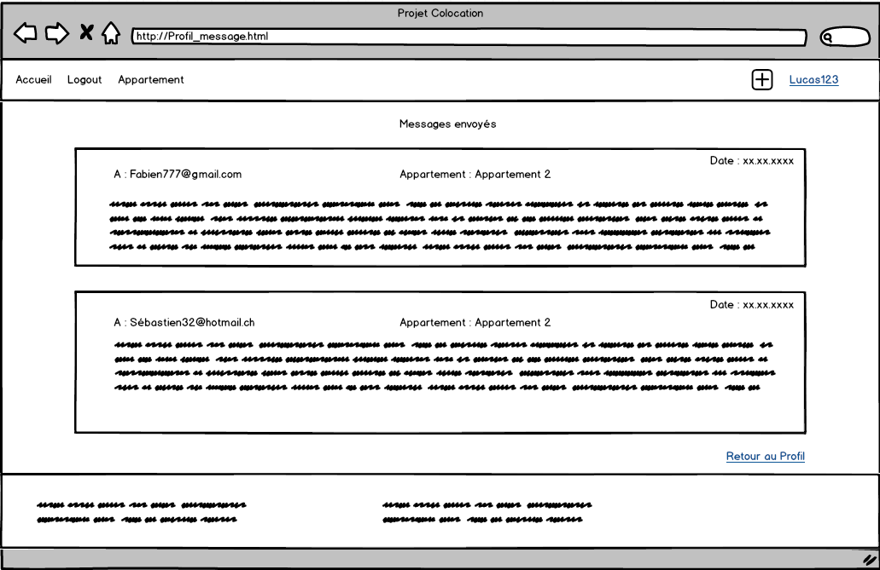

**Répondre à un message**

Le scénario débute quand on est connecté à compte

|  |  |  |
| --- | --- | --- |
| Action | Particularité | Réaction |
| Entrée dans le site |  | Affiche la page « **Accueil (connecté)** » |
| Cliquer sur le lien « *nom membre* » |  | Redirection vers la page « **Profil** » |
| Cliquer sur le lien « *Messages reçus* » |  | Redirection vers la page « **Messages_reçus** » |
| Sélectionner le lien « *Répondre* » |  | Renvoie vers la page « **Contacter** » |
| Entrée dans la page |  | Affiche l’email du destinataire, de celui qui l’envoi ainsi que d’un champ à remplir |
| Appuyer sur le bouton « *envoi* » | Ne contient aucun message | Affiche un message d’erreur |
| Remplir le champ avec le message à envoyer et appuyer sur le bouton « *envoi* » |  | Envoi du mail |

Accueil (connecté) :



Profil :



Messages_reçus :



Contacter :



* 1. ***MCD***

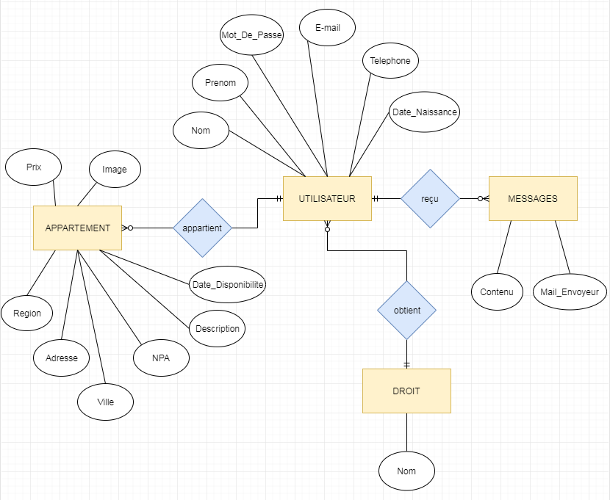

* 1. **Stratégie de test**

*Décrire la stratégie de test:*

*Liste des tests pour la validation par le client*

*Les moyens à mettre en œuvre.*

*Données de test à prévoir (données réelles fournies par le client ?).*

*Testeurs.*

* 1. **Historique**

*Cahier des charges : -*

### Conception

* 1. ***Analyse de l’environnement***

*Déterminer le matériel HW.*

*Décrire les logiciels qui seront utilisés pour le développement, y compris IDE, frameworks, librairies, etc.*

*Détailler tout ce qui va permettre de développer et de maintenir le projet.*

Programmation

. JetBrains PhpStorm 2018

. Wampserver 64

Documentation

. Word 2016 (dossier de projet)

. Visio 2016 (arborescence du site)

. Balsamiq (Maquettes)

. Draw.io (MCD)

. Excel (Journal de travail)9

* 1. ***Détermination de l’arborescence du site et des rubriques***

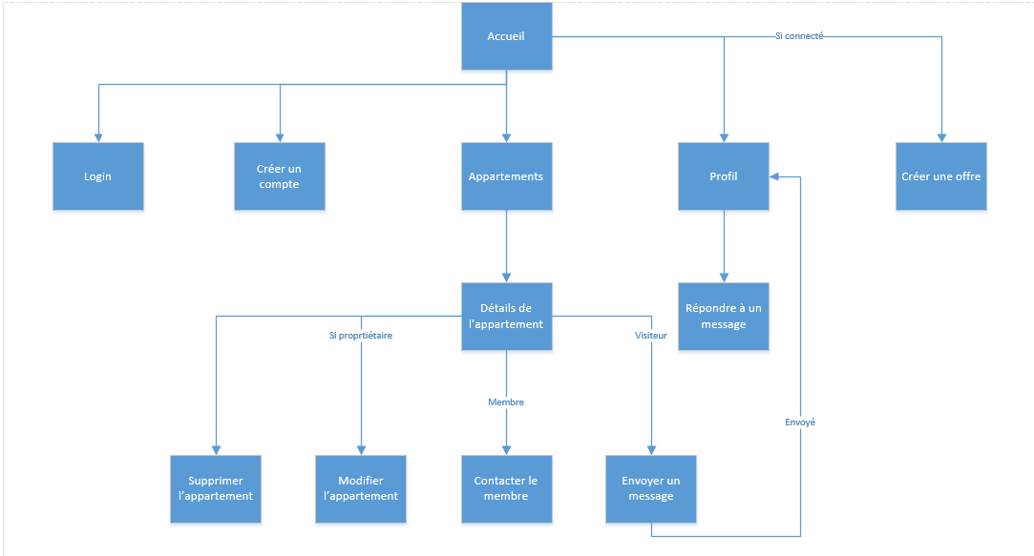

* 1. ***Choix de la formule d’hébergement***

Notre responsable de projet installe lui-même le site web depuis le site GitHub.

### Réalisation

* 1. **Dossier de réalisation**

Dossier « Colocation »

Dossier : .idea

Dossier : code

Dossier : documentation

Fichier GITIGNORE : .gitignore

Fichier MD : README.md

Dossier « .idea »

Contient des fichiers/dossiers relatifs à Phpstorm entre autres

Dossier « code »

Contient des fichiers/dossiers relatifs à la programmation du projet

Dossier « documentation

Contient les fichiers relatifs à la documentation du projet

* 1. **Description des tests effectués**

*Pour chaque partie testée de votre projet, il faut décrire :*

*les conditions exactes de chaque test*

*les preuves de test (papier ou fichier)*

*tests sans preuve: fournir au moins une description*

* 1. **Erreurs restantes**

*S'il reste encore des erreurs :*

*Description détaillée*

*Conséquences sur l'utilisation du produit*

*Actions envisagées ou possibles*

* 1. **Dossier d'archivage**

*Décrire de manière détaillée les archives du projet.*

***Attention : les documents de réalisation doivent permettre à une autre personne de maintenir et modifier votre projet sans votre aide !***

### Mise en service

* 1. **Rapport de mise en service**

*Fournir une description :*

*de la publication chez l’hébergeur*

*de l'installation du projet chez le client*

*des tests officiels effectués chez le client et/ou par le client.*

*des erreurs répertoriées   
- description détaillée   
- conséquences pour le client  
- actions envisagées.*

* 1. **Liste des documents fournis**

Dossier de projet.docx

Journal de travail – Catarina.xlsm

Journal de travail – Johan.xlsm

### Conclusions

*Développez en tous cas les points suivants :*

*Objectifs atteints / non-atteints*

*Points positifs / négatifs*

*Difficultés particulières*

*Suites possibles pour le projet (évolutions & améliorations)*

### Annexes

* 1. **Sources – Bibliographie**

*Livres utilisés (Titre, auteur, date)*

*Articles (Revue, date, titre, auteur)*

*Sites Internet (URL) consultés*

*Aides externes (noms)*

* 1. **Manuel d'Installation**

* 1. **Manuel d'Utilisation**

* 1. **Archives du projet**

*Une archive format .zip contenant toute la documentation / maquettes / code*

*Support (CD / Dropbox) à définir avec le responsable de projet et les experts.*